06-049 РАФ-Tamro реанимационный автомобиль на базе микроавтобуса РАФ-2203/2203-01 4х2, 4-х дверный заднеприводный, мест 3+1, лежачее 1, полный вес 2.71 тн, ЗМЗ-24Д/-402 95 лс, 120 км/час, Финляндия, г. Елгава СССР 1979-87/89 г. в.
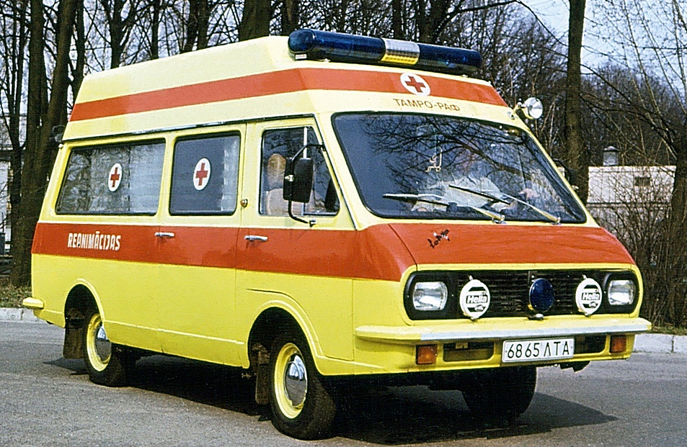

В конце 1975 года в Елгаве была собрана первая партия микроавтобусов РАФ-2203, а уже с 1977 года в серию запустили и модификацию скорой медицинской помощи РАФ-22031. Их выпускали лишь в немного меньшем количестве, чем базовый пассажирский вариант. В советские времена медицинский автомобиль РАФ-22031 «Латвия» осуществлял службу в скорой помощи повсеместно, практически безальтернативно. Но даже дооснастив машину необходимым оборудованием, проводить в ней какие-то реанимационные действия, особенно на ходу, было очень сложно из-за низкой крыши, ограничивающей действия медицинскою персонала. Например, на потолке салона штатно устанавливалась штанга с устройством для крепления насадок капельницы, но часто элементарно не хватало перепада высоты для тою, чтобы пациенту нормально провести даже внутривенную капельную инфузию. Санитарам приходилось бутылку с раствором держать на вытянутой руке. Возникла острая необходимость в специальном реанимационном автомобиле.
В 1979 г. финская компания Tamro по заказу Советского Союза в сотрудничестве с ВННИМТ, Всесоюзным Научно-Исследовательским Институтом Медицинской Техники начала переоборудовать микроавтобусы РАФ в реанимационные и специальные медицинские автомобили. Это было сделано, чтобы создать именно такой автомобиль, в котором больше всего нуждался Советский Союз, чтобы развивать медицинскую помощь на догоспитальном этапе. Бригада, приехавшая к пациенту, должна иметь всё необходимое оборудование и обученный персонал. Хорошая управляемость на всех скоростях, надёжность, полная масса автомобиля не должна выходить за пределы, предусмотренные заводом-изготовителем, разгонная динамика, эффективность торможения и комфорт – обычные условия.
Первоначально специалисты Tamro осуществили разработку и переоборудование в реанимационные автомобили микроавтобуса РАФ-2203 «Латвия» и легкового автомобиля ГАЗ-24 «Волга». Кузова обоих автомобилей подверглись серьезным изменениям, так как для полноценной работы бригады медиков объем салона этих машин пришлось увеличивать, в том числе поднимать уровень крыши. При этом особенно большим переделкам подвергался автомобиль «Волга», у которого понадобилось увеличивать еще и колесную базу. В результате его стоимость становилась очень большой, а никакого принципиального преимущества перед РАФом он не имел. Этим, видимо, объясняется малое количество реанимобилей Tamro, построенных на базе «Волги».
У РАФов пришлось наращивать высоту крыши, чтобы врачи могли работать в салоне в полный рост), убирать остекление с левого борта - оно становилось ненужным, так как этот борт в салоне был занят медицинским оборудованием) и переделывать перегородку кабины водителя, вставляя туда большое окно с раздвижным стеклом. Санитарный салон обеспечивал высокий уровень специализированной помощи, которую оказывала бригада из трёх медицинских работников, постоянное поддержание температуры +21 °С в условиях внешней жары или холода, что комфортно и для пациента, и для медработников. Салон отделывался качественными легкомоющимися материалами, обеспечивающими быструю гигиеническую уборку. При проектировании принимали во внимание особые требования по теплоизоляции: вокруг всего процедурного участка между конструкциями корпуса по внешней стене укладывалась теплоизоляция толщиной 30-50 мм, корпус облицовывался 3 мм фанерой перед установкой облицовки. Все окна процедурной площадки выполнены двойными, пол площадки имел толщину 40 мм. В потолке выполнен люк, который дает возможность выполнить проветривание в течение нескольких секунд, также на потолке располагался электрический вентилятор двойного действия, обеспечивающий приток или вытяжку воздуха. Мощность отопительного устройства процедурной площадки могла составлять до 5000 ккал/час. Для работы в районах с особо низкой температурой наружного воздуха устанавливался дополнительный генератор напряжением 220 Вольт снабжавший зарядное устройство, подключенное к аккумулятору, внутренний обогреватель мощностью 750-2000 Ватт, обогреватель воды для двигателя мощностью 1000 Ватт, а также аккумулятор приборов, контролирующих работу сердца.
Как уже было сказано, весь левый борт машины, до самого потолка, занимали стеллажи с медицинским оборудованием, что было ново для отечественных медицинских автомобилей. Салон также комплектовался импортными быстросъемными носилками на специальном ложементе и удобным вращающимся креслом для врача в изголовье пациента. Подставка для носилок представляла целую сложную систему: высота и наклон процедурного участка могли регулироваться системой электрогидравлического управления, в подставке также были установлены отдельные фиксируемые амортизаторы, дополнявшие условия безопасности при перевозке больного. Подставку и носилки можно было перемещать в сторону в разные положения. Участок обслуживания мог быть поднят так, что персонал имел возможность работать стоя с любой стороны от пациента. У изголовья носилок устанавливалось удобное вращающееся кресло для врача.
В оснащение входило много различного медицинского оборудования и инструментов: сумка врача "Doctor Set", респиратор, кислородные и отсасывающие приборы, оборудование для наблюдения за работой сердца и дефибрилляции, вакуумный матрас, вакуумные и воздухонаполненные шины, брезентовые носилки и т.д. Запас кислорода составлял около 20 литров/200 атм., в наличии имелся сжатый воздух и закись азота. Уровень оснащения мог быть изменен в соответствии с пожеланиями заказчика и условиями работы.
В машинах устанавливалось мощное освещение: на потолке располагались четыре универсальных светильника мощностью 20 Ватт, в шкафах были собственные светильники, на потолке смонтирован вращаемый вручную или механически точечный светильник мощностью 100 Ватт и над проемами дверей автоматические светильники включаемые при открывании, которые облегчающие посадку.
Для работы всего оборудования было обеспечено достаточное электропитание. Например, автомобильное зарядное устройство было в состоянии обеспечить ток потребления около 200А, аккумулятор имел ёмкость около 100 А•ч.
Для повышения безопасности движения автомобиль был окрашен в яркий "кричащий" жёлтый цвет (RAL 1016), с дополнительными ярко-красными люминисцирующими полосами (цвет RAL 3026). Именно с автомобиля ТАМРО-РАФ началось появление в нашей стране не привычной белой, а жёлтой основной окраски реанимобилей, ГОСТ на автомобили скорой медицинской помощи двух возможных цветов действует и ныне.
Для качественного освещения дороги все машины оборудовались дополнительными фарами Hella, двумя задними и передним мощными поворотными прожекторами, фара-искателями. Проблесковые маяки взяты самые лучшие из имеющихся на рынке, электронная сирена имела характеристики 100Вт/126дБ. Чтобы улучшить управляемость, на автомобиле были установлены новые пружины и амортизаторы, а также зимние шины "Nokian".
Кроме обычных реанимобилей были созданы и поставлялись также специализированные модификации: кардиологическая, неврологическая, токсикологическая, травматологическая, педиатрическая, акушеро-гинекологическая и для перевозки новорожденных. Все машины имели богатое оснащение специальным оборудованием импортного производства, например в кардиологической имелся аппарат для передачи электрокардиограммы в центр, неврологическая оснащалась экоэнцефалоскопом, токсикологическая - установкой для гемосорбции, в автомобиле для перевозки новорожденных был специальный кувез с автоматической подачей кислорода и поддержанием оптимальной температуры а в акушеро-гинекологической можно было даже принять роды! Автомобили разных лет выпуска могли внешне несколько отличаться друг от друга, оставаясь по своей сути и назначению одним и тем же автомобилем.
Этот проект был очень дорогим - переоборудование одного реанимационного автомобиля обходилось почти в $40 000. Тем не менее из-за острого дефицита подобной техники в СССР медицинские автомобили РАФ-Tamro почти десять лет небольшими партиями поставлялись в нашу страну.
Так как эти машины были безумно дорогими, их старались беречь - отдельные, наиболее живучие экземпляры находились в эксплуатации до середины 1990-ых годов а некоторые и позднее. После износа шасси финское оборудование кузова (главным образом, носилки и систему их крепления с гидроприводом) нередко переставляли на другие автомобили, в том числе на ГАЗели, и продолжали эксплуатировать дальше.
Принцип создания реанимационного автомобиля TAMРO на базе микроавтобуса РАФ был использован позднее при проектировании собственного реанимобиля РАФ-2914 (однако их качество и оснащение, при меньшей стоимости, уже было хуже). Рижане стали выпускать подобные машины с 1991 года.

Техническая характеристика микроавтобуса РАФ-2203

Габаритные размеры
Длина, мм | 4940
Ширина, мм | 2210
Высота, мм | 1970
Колесная база, мм | 2620
Передний свес, мм | 1200
Задний свес, мм | 1120
Колея передних колес, мм | 1474
Колея задних колес, мм | 1420
Высота ступеньки над уровнем дороги, мм | 400
Ширина дверного проема двери пассажирского салона, мм | 916
Ширина дверного проема задней двери, мм | 1274
Масса и пассажировместимость
Масса снаряженного автобуса, кг | 1750
Полная масса автобуса, кг | 2710
Допустимая нагрузка на переднюю ось, кг | 1275
Допустимая нагрузка на заднюю ось, кг | 1435
Количество мест | 11
Количество мест (РАФ-22039) | 13
Двигатель
 | РАФ-2203 | РАФ-2203-01, РАФ-22038
Модель | ЗМЗ-2203/-24Д | ЗМЗ-4021.10
Тип | карбюраторный | карбюраторный
Количество цилиндров | 4 | 4
Рабочий объем, л | 2,445 | 2,445
Степень сжатия | 8,2 | 6,7
Максимальная мощность, кВт (л.с.) | 69 (95) | 69 (95)
Коробка переключения передач
Тип | механическая
Количество ступеней КПП | 4
Сцепление | однодисковое, сухое
Подвеска колес и рулевое управление
Передняя подвеска | независимая, пружинная, на поперечных рычагах
Задняя подвеска | зависимая, на продольных полуэллиптических рессорах
Амортизаторы | гидравлические
Рулевое управление | глобоидальный червяк с трехгребневым роликом
Тормозное управление
Рабочая тормозная система | барабанного типа, с гидравлическим приводом
Стояночная тормозная система | механический привод на задние колеса от ручного рычага
Показатели маневренности
Максимальная скорость при полной загрузке, км/ч | 120
Расход топлива в городском цикле при полной загрузке, л/100 км | 12
Минимальный радиус поворота, м | 6,6
Номинальное напряжение электрооборудования, В | 12
Аккумуляторная батарея | 6СТ-603М
Шины | 185R15

